PLANIFICACIÓN SEMANAL
TEMA DE LA SEMANA: PROFESIONES - PREESCOLAR
LUNES | MARTES | MIÉRCOLES | JUEVES | VIERNES
__/__/____ | __/__/____ | __/__/____ | __/__/____ | __/__/____
ACTIVIDAD 1: | ACTIVIDAD 8: | ACTIVIDAD 15: | ACTIVIDAD 22 - | ACTIVIDAD 29 –
PRESENTACIÓN DEL TEMA: DESCUBRIENDO LAS PROFESIONES   | PRESENTACIÓN DEL TEMA CELEBRANDO LAS PROFESIONES   | PRESENTACIÓN DEL TEMA – EXPLORANDO LAS PROFESIONES   | PRESENTACIÓN DEL TEMA: ¿QUIÉN TRABAJA EN LA CIUDAD? | PRESENTACIÓN DEL TEMA: LOS HÉROES DE LA CIUDAD
ACTIVIDAD 2: | ACTIVIDAD 9: | ACTIVIDAD 16 – | ACTIVIDAD 23 - | ACTIVIDAD 30 -
HISTORIA: AHORA SOY...   | HISTORIA: CUANDO SEA MAYOR QUIERO SER  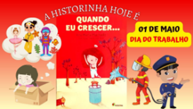 | HISTORIA: PROFESIONES DE TODO TIPO  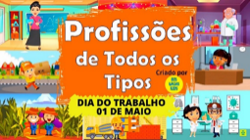 | HISTORIA: DÍA DEL TRABAJO   | DESCUBRIENDO PROFESIONES: UNA HISTORIA INFANTIL  
ACTIVIDAD 3: | ACTIVIDAD 10: | ACTIVIDAD 17: | ACTIVIDAD 24 - | ACTIVIDAD 31 –
ACTIVIDAD EN EL AULA : DESCUBRIENDO PROFESIONES: SÍLABAS INICIALES  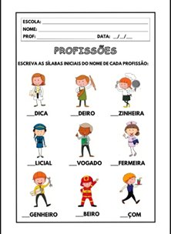 | Actividad de aula: Qué quiero ser cuando sea grande  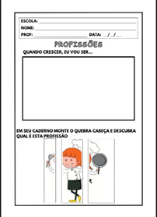 | ACTIVIDAD EN EL AULA: Profesiones y sus nombres  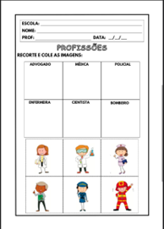 | ACTIVIDAD EN EL AULA: COLOREAR VOCALES Y CONSONANTES  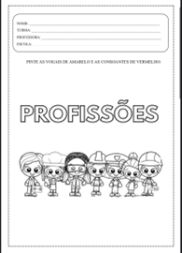 | ACTIVIDAD EN EL AULA: Coloreando las profesiones siguiendo la leyenda.  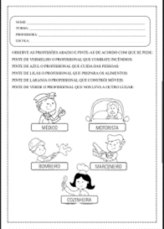
ACTIVIDAD 4: | ACTIVIDAD 11: | ACTIVIDAD 18 - | ACTIVIDAD 25: | ACTIVIDAD 32:
JUGANDO CON TÍTERES | Juego de carrera | TALLER DE CARRERA: LIBRO DE CARRERA | CARTEL – HÉROES DE LA CIUDAD | ARMANDO UN ROMPECABEZAS PROFESIONAL
ACTIVIDAD 5: | ACTIVIDAD 12: | ACTIVIDAD 19: | ACTIVIDAD 26: | ACTIVIDAD 33-
MÚSICA: PROFESIONES (ZUM ZUM) ZUM NIÑOS)   | PROFESIONES MUSICALES (TÍA LU) | MÚSICA PARA EL DÍA DEL TRABAJO (BELA ISABELA)   | MÚSICA: PROFESIONES (CLUB DE ANITTINHA)   | PROFESIONES (SERELEPE)  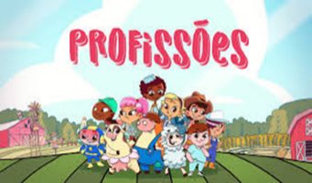
ACTIVIDAD 6: | ACTIVIDAD 13: | ACTIVIDAD 20: | ACTIVIDAD 27- | ACTIVIDAD 34-
TEATRO DE PROFESIONES | MI PRIMER TRABAJO - EXPLORANDO LAS PROFESIONES | EXPLORANDO PROFESIONES CON DISFRACES | JUGANDO A LAS PROFESIONES Explorando el mundo de los héroes cotidianos | LA AVENTURA DE LAS PROFESIONES
ACTIVIDAD 7: | ACTIVIDAD 14: | ACTIVIDAD 21: | ACTIVIDAD 28- | ACTIVIDAD 35-
ACTIVIDAD DE TAREA: PINTAR LAS VOCALES DE LAS PROFESIONES  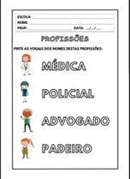 | ACTIVIDAD DE TAREA: COLLAGE DEL TRABAJO SOÑADO | TAREA: CONECTANDO EL TRANSPORTE CON SUS NECESIDADES PROFESIONALES  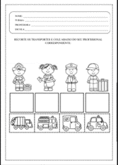 | ACTIVIDAD DE TAREA: Conectando objetos con sus profesionales correspondientes  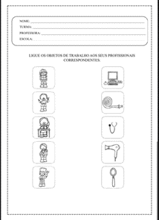 | ACTIVIDAD DE TAREA: COLOREA EL DIBUJO DEL DÍA DEL TRABAJO  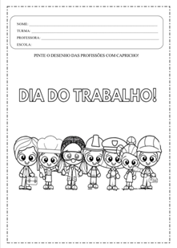
OBJETIVOS DE APRENDIZAJE Y DESARROLLO (CÓDIGOS ALFANUMÉRICOS) :
EI03CG01: Participar en juegos y actividades que fomenten el reconocimiento de las diferentes profesiones, promoviendo la curiosidad y el respeto por el papel de cada profesional en la sociedad.
EI03CG03: Explorar diversos materiales relacionados con las profesiones, como herramientas, títeres y objetos simbólicos, ampliando el repertorio sensorial y la comprensión del tema.
EI03CG04: Manipular y explorar materiales que representan profesiones, como juguetes, libros e imágenes, despertando la curiosidad sobre diferentes roles profesionales en la vida cotidiana.
EI03EF01: Demostrar interés por actividades que presenten profesiones, identificando objetos o herramientas utilizados por los profesionales, como estetoscopios de juguete para los médicos o sartenes de juguete para los cocineros.
EI03EF02: Reconocer, con apoyo, los roles y funciones de diferentes profesionales, mostrando interés por acciones simbólicas, como “jugar al médico”, “cocinar” o “apagar incendios”.
EI03ET02: Desarrollar la autonomía progresiva mediante la realización de juegos simbólicos relacionados con las profesiones, utilizando gestos y materiales que representen diferentes actividades profesionales.
EI03EO02: Comunicar, mediante gestos, expresiones o palabras, deseos e intereses relacionados con las profesiones, como señalar o nombrar herramientas o actividades asociadas a diferentes profesionales.
EI03EO05: Reaccionar positivamente cuando se involucra en actividades que exploran profesiones, como disfrazarse o jugar con objetos simbólicos, demostrando compromiso y alegría.
EI03ET03: Explorar el entorno y los materiales relacionados con las profesiones, como carteles, juguetes y disfraces, demostrando curiosidad e interés por aprender sobre los diferentes roles profesionales.
OBJETIVOS DEL PROFESOR - OBJETIVOS DOCENTES:
• Presentar diferentes profesiones y como contribuyen a nuestra vida diaria.
• Estimular la curiosidad sobre las actividades que realizan profesionales como médicos, bomberos, maestros, cocineros y otros.
• Explorar lúdicamente las herramientas y objetos utilizados en cada profesión, fomentando la observación y el reconocimiento.
• Valorar la labor realizada por cada profesión, promoviendo el respeto y la admiración por el papel que desempeñan en la sociedad.
• Enseñar la importancia de que cada niño se imagine en diferentes profesiones, fomentando la creatividad y el autoconocimiento.
• Fomentar la memoria y la atención mediante juegos interactivos, como juegos de adivinanzas y de asociación relacionados con profesiones.
• Fomentar el sentido de pertenencia al grupo creando un ambiente donde los niños compartan sus experiencias y percepciones sobre las profesiones.

